

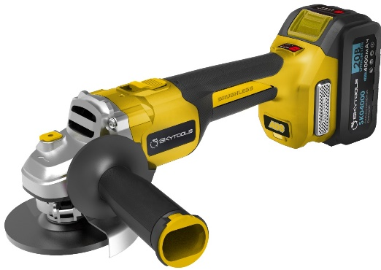

**Аккумуляторная угловая шлифовальная машина   
SKytools SK129**

**www.skytools.su**

**www.rivetgun.ru**

ПРЕДУПРЕЖДЕНИЕ

**Указания по технике безопасности**

***ПРЕДУПРЕЖДЕНИЕ:* Прочитайте все предупреждения по технике безопасности, инструкции, иллюстрации и технические характеристики, прилагаемые к данному электроинструменту.** Несоблюдение всех приведенных ниже инструкций может привести к поражению электрическим током, пожару и/или серьезным травмам.

## Сохраните все предупреждения и инструкции для дальнейшего использования.

Термин "электроинструмент" относится к вашему электроинструменту, работающему от сети (проводному) или от аккумулятора (беспроводному).

Обеспечение безопасности

1. **Содержите рабочую зону в чистоте и хорошо освещенной.** Загроможденные или темные помещения могут привести к несчастным случаям.
2. **Не используйте электроинструмент во взрывоопасной среде, например, в присутствии легковоспламеняющихся жидкостей, газов или пыли.** Электроинструменты создают искры, которые могут воспламенить пыль или пары.
3. **Держите детей и посторонних людей подальше во время работы с электроинструментом.** Отвлекающие факторы могут привести к потере контроля над инструментом.

Электробезопасность

1. **Вилки электроинструмента должны соответствовать розетке. Никогда не модифицируйте вилку.** Не используйте штепсельные вилки адаптера с заземленными электроинструментами. Правильные вилки и соответствующие розетки уменьшат риск поражения электрическим током.
2. **Избегайте контакта прибора с заземленными или заземленными поверхностями, такими как трубы, радиаторы, плиты и холодильники.** Существует повышенный риск поражения электрическим током, если ваш прибор заземлен или не заземлен.
3. **Не подвергайте электроинструмент воздействию дождя или влаги.** Попадание воды в электроинструмент увеличивает риск поражения электрическим током.
4. **Никогда не используйте шнур для переноски, вытягивания или отсоединения электроинструмента. Держите шнур подальше от источников тепла, масла, острых краев или движущихся частей.** Поврежденные или запутанные шнуры повышают риск поражения электрическим током.
5. **При работе с электроинструментом на открытом воздухе используйте удлинитель, подходящий для такого использования.** Использование шнура, подходящего для использования на открытом воздухе, снижает риск поражения электрическим током.
6. **Если эксплуатация электроинструмента во влажном месте неизбежна, используйте устройство защиты от остаточного тока (УЗО) защищенный источник питания.** Использование УЗО снижает риск поражения электрическим током.
7. Электроинструменты могут создавать электромагнитные поля, которые не вредны для пользователя. Однако, пользователи кардиостимуляторов и других подобных медицинских устройств должны обратиться за консультацией к производителю своего устройства и/или к врачу, прежде чем использовать этот электроинструмент.

Безопасность

1. Будьте бдительны, следите за тем, что вы делаете, и руководствуйтесь здравым смыслом при работе с электроинструментом. Не используйте электроинструмент, когда вы устали или находитесь под воздействием наркотиков, алкоголя или лекарств. Малейшая невнимательность при работе с электроинструментом может привести к серьезным травмам.
2. Используйте средства индивидуальной защиты. Всегда надевайте защитные очки. Средства защиты, такие как респиратор, нескользящая защитная обувь, каска или средства защиты слуха, используемые в соответствующих условиях, уменьшат количество травм.
3. Не допускайте случайный запуск. Убедитесь, что выключатель находится в выключенном положении, прежде чем подключаться к источнику питания и/или батарейному блоку, брать или переносить инструмент. Перенос электроинструмента с пальцем на выключателе или включение электроинструмента с включенным выключателем может привести к несчастным случаям.
4. Перед включением электроинструмента снимите регулировочный ключ или гаечный ключ. Гаечный ключ или ключ, оставленные прикрепленными к вращающейся части электроинструмента, могут привести к травмам.
5. Не переутомляйтесь. Всегда сохраняйте правильное положение и равновесие. Это позволяет лучше управлять электроинструментом в непредвиденных ситуациях.
6. Одевайтесь соответствующе. Не носите свободную одежду или украшения. Держите волосы и одежду подальше от движущихся частей. Свободная одежда, украшения или длинные волосы могут зацепиться за движущиеся части.
7. Если предусмотрены приспособления для подключения устройств для удаления и сбора пыли, убедитесь, что они подключены и используются надлежащим образом. Использование пылеулавливающих устройств может снизить опасность, связанную с пылью.
8. Не позволяйте привычкам, приобретенным в результате частого использования инструментов, позволять вам успокаиваться и игнорировать принципы безопасности инструментов. Неосторожное действие может привести к серьезным травмам в течение доли секунды.
9. Всегда надевайте защитные очки, чтобы защитить глаза от травм при использовании электроинструмента.

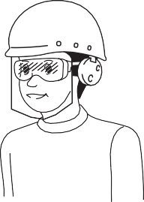

**Работодатель несет ответственность за обеспечение использования соответствующего защитных средств операторами инструмента и другими лицами, находящимися в непосредственной рабочей зоне.**

Применение и ремонт электроинструмента

1. **Не используйте электроинструмент с усилием.** Используйте нужный электроинструмент для конкретной области применения. Правильный электроинструмент будет выполнять работу лучше и безопаснее с той скоростью, для которой он был разработан.
2. **Не используйте электроинструмент, если выключатель неисправен.** Любой электроинструмент, которым нельзя управлять с помощью выключателя, опасен и подлежит ремонту.
3. **Перед выполнением каких-либо регулировок, заменой принадлежностей или хранением электроинструмента отсоедините вилку от источника питания и/или извлеките батарейный блок, если он съемный, из электроинструмента.** Подобные предупредительные меры безопасности снижают риск случайного запуска электроинструмента.
4. **Храните неработающий электроинструмент в недоступном для детей месте и не допускайте к работе с электроинструментом лиц, незнакомых с электроинструментом или данной инструкцией.** Электроинструменты опасны в руках необученных пользователей.
5. **Ухаживайте за электроинструментами и комплектующими.** Проверьте, нет ли смещения или сцепления движущихся частей, поломок деталей и любых других факторов, которые могут повлиять на работу электроинструмента. Если электроинструмент поврежден, перед использованием отремонтируйте его. Многие несчастные случаи происходят из-за плохого обслуживания электроинструмента.
6. **Держите режущие инструменты заточенными и чистыми**. Правильно обслуживаемые режущие инструменты с острыми режущими кромками с меньшей вероятностью сцепляются и легче поддаются контролю.
7. **Используйте электроинструмент, принадлежности, насадки и т.д. в соответствии с настоящими инструкциями, принимая во внимание условия работ и выполняемую работу.** Использование электроинструмента не по назначению может привести к возникновению опасной ситуации.
8. **Держите ручки и захватные поверхности сухими, чистыми и очищенными от масла и жира.** Скользкие ручки и захватные поверхности не позволяют безопасно обращаться с инструментом и управлять им в непредвиденных ситуациях.
9. **При использовании инструмента не используйте тканевые рабочие перчатки, которые могут запутаться.** Попадание тканевых рабочих перчаток в движущиеся части может привести к травмам.

Эксплуатация и уход за электроинструментом

1. **Заряжайте только с помощью зарядного устройства, указанного производителем.** Зарядное устройство, подходящее только для одного типа батарейного блока, может создать опасность возгорания при использовании с другим батарейным блоком.
2. **Используйте электроинструменты только со специально предназначенными батарейными блоками.** Использование любых других аккумуляторных батарей может привести к травмам и возгоранию.
3. Когда батарейный блок не используется, держите его подальше от металлических предметов, таких как скрепки, монеты, ключи, гвозди, шурупы или другие мелкие металлические предметы, которые могут соединять одну клемму с другой. Замыкание клемм аккумулятора друг на друга может привести к возгоранию.
4. При неправильных условиях из батареи может вытекать жидкость; избегайте соприкосновения. При случайном попадании промойте водой. Если жидкость попала в глаза, дополнительно обратитесь за медицинской помощью. Жидкость, вытекающая из аккумулятора, может вызвать раздражение или ожоги.
5. **Не используйте поврежденный или видоизмененный аккумуляторный блок.** Поврежденные или видоизмененные батареи могут вести себя непредсказуемо, что может привести к возгоранию, взрыву или риску получения травм.
6. **Не подвергайте батарейный блок или инструмент воздействию огня или высокой температуры.** Воздействие огня или перегрева при температуре выше 130°C может привести к взрыву.
7. Следуйте всем инструкциям по зарядке и не заряжайте аккумулятор или инструмент вне температурного диапазона, указанного в инструкциях. Неправильная зарядка или при температурах, выходящих за пределы указанного диапазона, может привести к повреждению аккумулятора и увеличению риска возгорания.

Обслуживание

1. **Обращайтесь за обслуживанием вашего электроинструмента к квалифицированному специалисту по ремонту с использованием только идентичных запасных частей.** Это обеспечит поддержание безопасности электроинструмента.

1. **Никогда не обслуживайте поврежденные батарейные блоки.** Обслуживание аккумуляторных блоков должно выполняться только производителем или авторизованными поставщиками услуг.
2. **Следуйте инструкциям по смазке и замене комплектующих.**

### Предупреждения о безопасности беспроводной шлифовальной машины

Предупреждения по технике безопасности, общие для операций шлифования, зачистки или абразивной резки:

1. **Этот электроинструмент предназначен для использования в качестве шлифовальной машины, болгарки или отрезного инструмента.** Прочтите все предупреждения по технике безопасности, инструкции, иллюстрации и технические характеристики, прилагаемые к данному электроинструменту. Несоблюдение всех приведенных ниже инструкций может привести к поражению электрическим током, пожару и/или серьезным травмам.
2. **Не рекомендуется выполнять с помощью этого электроинструмента такие операции, как полировка.** Работы, для которых электроинструмент не предназначен, могут создать опасность и привести к травмам.
3. **Не используйте приспособления, которые не разработаны специально и не рекомендованы производителем инструмента.** Тот факт, что аксессуар можно прикрепить к вашему электроинструменту, не гарантирует безопасной эксплуатации.
4. **Номинальная скорость вспомогательного устройства должна быть не менее максимальной скорости, указанной на электроинструменте.** Аксессуары, работающие быстрее номинальной скорости, могут сломаться и разлететься на части.
5. **Наружный диаметр и толщина вашего аксессуара должны соответствовать номинальной мощности вашего электроинструмента.** Принадлежности неправильного размера не могут быть должным образом защищены или контролироваться.
6. **Резьбовое крепление принадлежностей должно соответствовать резьбе шпинделя шлифовальной машины.** Посадочное отверстие аксессуара должно соответствовать установочному диаметру фланца. Аксессуары, которые не соответствуют крепежному оборудованию электроинструмента выйдет из равновесия, будет чрезмерно вибрировать и может привести к потере управления.
7. **Не используйте поврежденный аксессуар. Перед каждым использованием проверяйте принадлежности, такие как абразивные круги на наличие сколов и трещин, подкладку на наличие трещин, разрывов или чрезмерного износа, проволочную щетку на наличие ослабленных или потрескавшихся проводов. Если электроинструмент или принадлежности упали, проверьте их на наличие повреждений или установите неповрежденные принадлежности. После осмотра и установки аксессуара расположите себя и посторонних подальше от плоскости вращающегося аксессуара и запустите электроинструмент на максимальной скорости холостого хода в течение одной минуты.** Поврежденные аксессуары, как правило, разваливаются на части во время этого испытания.
8. **Носите средства индивидуальной защиты. В зависимости от области применения используйте защитную маску, защитные очки или защитные очки. При необходимости надевайте респиратор, средства защиты органов слуха, перчатки и рабочий фартук, способный задерживать мелкие абразивные частицы или фрагменты заготовки.** Средства защиты глаз должны быть способны останавливать летящие обломки, образующиеся в результате различных операций. Пылезащитная маска или респиратор должны быть способны фильтровать частицы, образующиеся в результате вашей работы. Длительное воздействие шума высокой интенсивности может привести к потере слуха.
9. **Держите посторонних на безопасном расстоянии от рабочей зоны. Любой, кто входит в рабочую зону, должен носить средства индивидуальной защиты.** Фрагменты заготовки или сломанного аксессуара могут разлететься и нанести травму за пределами непосредственной зоны работы.
10. **Держите электроинструмент только за изолированные захватные поверхности при выполнении операций, при которых режущий инструмент может соприкасаться со скрытой проводкой.** Контакт с "токоведущим" проводом также сделает открытые металлические части электроинструмента "токоведущими" и может привести к поражению оператора электрическим током.
11. **Никогда не кладите электроинструмент на землю до тех пор, пока аксессуар не остановится полностью.** Вращающийся аксессуар может зацепиться за поверхность и вывести электроинструмент из-под вашего контроля.
12. **Не запускайте электроинструмент, неся его на боку.** Случайный контакт с вращающимся аксессуаром может зацепить вашу одежду, втянув аксессуар в тело.
13. **Регулярно очищайте вентиляционные отверстия электроинструмента.** Вентилятор двигателя будет втягивать пыль внутрь корпуса, а чрезмерное скопление порошкообразного металла может привести к поражению электрическим током.
14. **Не используйте электроинструмент вблизи легковоспламеняющихся материалов.** Искры могут воспламенить эти материалы.
15. **Не используйте принадлежности, для которых требуется охлаждающая жидкость.** Использование воды или других охлаждающих жидкостей может привести к поражению электрическим током или поражению электрическим током.

Отдача и Связанные с ней предупреждения

Отдача - это внезапная реакция на защемление или зацепление вращающегося колеса, подложки, щетки или любого другого аксессуара. Защемление или зацепление приводит к быстрой остановке вращающегося приспособления, что, в свою очередь, приводит к принудительному перемещению неуправляемого электроинструмента в направлении, противоположном вращению приспособления в точке крепления. Например, если абразивный круг зацепился или защемился при обработке заготовки край диска, который входит в точку зажима, может врезаться в поверхность материала, в результате чего диск вылезет или вылетит.

Диск может подскочить к оператору или от него, в зависимости от направления движения колеса в точке защемления. Абразивные круги также могут сломаться в этих условиях. Отдача является результатом неправильного использования электроинструмента и / или неправильных процедур или условий эксплуатации, и ее можно избежать, приняв надлежащие меры предосторожности, как указано ниже.

1. **Крепко держите электроинструмент, располагайтесь сами и руку так, чтобы вы могли противостоять силе отдачи.** Всегда используйте вспомогательную рукоятку, если таковая имеется, для максимального контроля отдачи или реакции крутящего момента во время запуска. Оператор может контролировать реакцию крутящего момента или силы отдачи, если будут приняты надлежащие меры предосторожности.
2. **Никогда не подносите руку к вращающемуся аксессуару.** Аксессуар может откинуться назад через вашу руку.
3. **Не располагайте свое тело в том месте, где электроинструмент будет двигаться в случае отдачи.** Отдача приведет к перемещению инструмента в направлении, противоположном движению колеса в точке зацепления.
4. **Соблюдайте особую осторожность при обработке углов, острых краев и т.д.** Избегайте подпрыгивания и зацепления аксессуара. Углы, острые края или отскоки могут зацепить вращающийся аксессуар и привести к потере управления или отдаче.
5. **Не прикрепляйте цепной пильный диск для резьбы по дереву или зубчатый пильный диск.** Такие лопасти создают частую отдачу и потерю контроля.

Указания по технике безопасности, характерные для шлифования, абразивных материалов, срезки:

1. **Используйте только те типы дисков, которые рекомендованы для вашего электроинструмента, и специальный защитный кожух, предназначенный для выбранного диска.** Диски, для которых электроинструмент не был предназначен, не могут быть должным образом небезопасны.
2. **Шлифовальная поверхность дисков с центральным углублением должна располагаться ниже плоскости защитного выступа.** Неправильно установленный диск, выступающий за плоскость защитного выступа, не может быть надлежащим образом защищен.
3. **Защитный кожух должен быть надежно прикреплен к электроинструменту и установлен для обеспечения максимальной безопасности таким образом, чтобы наименьшая часть колеса была обращена к оператору.** Защитный кожух помогает защитить оператора от осколков разбитого диска, случайного контакта с диском и искр, которые могут воспламенить одежду.
4. **Диски должны использоваться только для рекомендованных применений.** Например: не шлифуйте боковой стороной отрезного круга. Абразивные отрезные круги предназначены для периферийного шлифования, боковые усилия, приложенные к этим кругам, могут привести к их разрушению.
5. **Всегда используйте неповрежденные фланцы дисков, которые имеют правильный размер и форму для выбранной вами модели диска.** Соответствующие фланцы диска поддерживают диск, тем самым снижая вероятность его поломки. Фланцы для отрезных кругов могут отличаться от фланцев шлифовальных кругов.
6. **Не используйте изношенные диски от более крупных электроинструментов.** Диск,предназначенный для более крупного электроинструмента, не подходит для более высокой скорости меньшего инструмента и может лопнуть

Дополнительные предупреждения по технике безопасности, характерные для абразивной резки:

1. Не "заклинивайте" отрезной диск и не оказывайте чрезмерного давления. Не пытайтесь сделать надрез на чрезмерную глубину. Перенапряжение диска увеличивает нагрузку и подверженность скручиванию или заеданию диска в срезе, а также вероятность отдачи или поломки диска.
2. Не располагайтесь на одной линии с вращающимся диском и позади него. Когда диск в момент срабатывания отодвигается от вас, возможная отдача может привести к тому, что вращающийся диск и электроинструмент будут направлены прямо на вас.
3. При заедании диска или при прерывании резки по какой-либо причине выключите электроинструмент и удерживайте электроинструмент неподвижным до полной остановки диска. Никогда не пытайтесь извлечь диск из разреза во время движения колеса, в противном случае может произойти отдача. Проведите проверку и примите регулирующие меры для устранения причины заедания колеса.
4. Не возобновляйте операцию резки заготовки. Дайте диску набрать полную скорость и осторожно вернитесь в срез. Диск может зацепиться, подняться или откатиться назад, если электроинструмент будет перезапущен в обрабатываемой детали.
5. Опорные панели или любая крупногабаритная деталь должны свести к минимуму риск защемления колеса и отката назад. Большие заготовки имеют тенденцию провисать под собственным весом. Опоры должны располагаться под заготовкой вблизи линии разреза и вблизи края заготовки с обеих сторон колеса.
6. Соблюдайте особую осторожность при выполнении "карманного разреза" в существующих стенах или других отмостках. Выступающий диск может порезать газовые или водопроводные трубы, электрическую проводку или предметы, которые могут вызвать отдачу.

Предупреждения по технике безопасности, относящиеся к шлифованию:

1. Не используйте слишком крупную шлифовальную дисковую бумагу. При выборе шлифовальной бумаги следуйте рекомендациям производителей. Большая шлифовальная бумага, выходящая за пределы шлифования представляет опасность разрыва и может привести к зацеплению, разрыву диска или отдаче.

Предупреждения по технике безопасности, относящиеся к чистке проволочной щеткой:

1. Имейте в виду, что проволочная щетина выбрасывается щеткой даже во время обычной работы. Не перенапрягайте провода, прикладывая чрезмерную нагрузку к щетке. Проволочные щетинки могут легко проникать сквозь легкую одежду и/ или кожу.
2. Если для чистки проволочной щеткой рекомендуется использовать защитный кожух, не допускайте соприкосновения проволочного колеса или щетки с защитным кожухом. Проволочное колесо или щетка могут увеличиваться в диаметре из-за рабочей нагрузки и центробежных сил.

Дополнительные Предупреждения по технике безопасности:

1. При использовании шлифовальных кругов с вдавленным центром обязательно используйте только круги, армированные стекловолокном.
2. НИКОГДА НЕ ИСПОЛЬЗУЙТЕ с этим шлифовальным электроинструментом круги типа каменных чашек. Данная электроинструмент не предназначена для таких типов дисков, и использование такого изделия может привести к серьезным травмам.
3. Будьте осторожны, чтобы не повредить шпиндель, фланец (особенно установочную поверхность) или стопорную гайку. Повреждение этих деталей может привести к поломке диска.
4. Перед включением переключателя убедитесь, что диск не соприкасается с обрабатываемой деталью.
5. Перед использованием инструмента на реальной заготовке дайте ему немного поработать. Следите за вибрацией или колебаниями, которые могут указывать на плохую установку или плохо сбалансированный диск.
6. Используйте указанную поверхность круга для выполнения шлифования.
7. Не оставляйте инструмент включенным. Используйте инструмент только в ручном режиме.
8. Не прикасайтесь к заготовке сразу после работы; она может быть очень горячей, можно обжечь кожу.
9. Не прикасайтесь к аксессуарам сразу после работы; они могут быть очень горячими, можно обжечь кожу.
10. Соблюдайте инструкции производителя по правильному монтажу и использованию дисков. Обращайтесь с дисками и храните их осторожно.
11. Не используйте отдельные редукционные втулки или адаптеры для приспособления абразивных кругов с большими отверстиями.
12. Используйте только фланцы, указанные для данного инструмента.
13. Для инструментов, предназначенных для оснащения кругом с резьбовым отверстием, убедитесь, что резьба в круге достаточно длинная, чтобы соответствовать длине шпинделя.
14. Убедитесь, что заготовка правильно закреплена.
15. Обратите внимание, что диск продолжает вращаться после выключения инструмента.
16. Если на рабочем месте очень жарко и влажно или сильно загрязнено токопроводящей пылью, используйте выключатель короткого замыкания (30 мА) для обеспечения безопасности оператора.
17. Не используйте инструмент на любых материалах, содержащих асбест.
18. При использовании отрезного круга всегда работайте с защитным кожухом пылеулавливающего колеса, предусмотренным национальными правилами.
19. Режущие диски не должны подвергаться какому-либо боковому давлению.
20. Не используйте во время работы тканевые рабочие перчатки. Волокна из матерчатых перчаток могут попасть в инструмент, что приведет к его поломке.

## СОХРАНИТЕ ЭТИ ИНСТРУКЦИИ



***ПРЕДУПРЕЖДЕНИЕ:* НЕ позволяйте привычке**

**или удобству использования продукта (полученному в результате многократного использования) заменить строгое соблюдение правил безопасности для данного продукта. НЕПРАВИЛЬНОЕ использование или несоблюдениеправил техники безопасности, изложенных в данном руководстве по эксплуатации, может привести к серьезным травмам.**

**Важные инструкции по технике безопасности для аккумуляторной батареи**

1. **Перед использованием аккумуляторной батареи ознакомьтесь со всеми инструкциями и предупреждающими надписями на (1) зарядном устройстве, (2) аккумуляторе и (3) изделии, использующем аккумулятор.**
2. **Не разбирайте и не вскрывайте аккумуляторную батарею.** Это может привести к возгоранию, чрезмерному нагреву или взрыву**.**
3. **Если время работы стало чрезмерно коротким, немедленно прекратите работу. Это может привести к перегреву, возможным ожогам и даже взрыву.**
4. **При попадании электролита в глаза промойте их чистой водой и немедленно обратитесь к врачу. Это может привести к потере зрения.**
5. **Не допускайте короткого замыкания аккумуляторной батареи :**

 Не прикасайтесь к клеммам каким-либо токопроводящим материалом.

 Не храните аккумуляторную батарею в контейнере с другими металлическими предметами, такими как гвозди, монеты и т.д.

 Не подвергайте аккумуляторную батарею воздействию воды или дождя.

**Короткое замыкание батареи может привести к большому току, перегреву, возможным ожогам и даже поломке.**

1. **Не храните и не используйте инструмент и аккумуляторную батарею в местах, где температура может достигать или превышать 50°C (122°F).**
2. **Не сжигайте аккумуляторную батарею, даже если она сильно повреждена или полностью изношена. Аккумулятор может взорваться при пожаре.**
3. **Не прибивайте, не режьте, не раздавливайте, не бросайте, не роняйте аккумуляторную батарею и не ударяйте по ней твердыми предметами.** Такое поведение может привести к пожару, чрезмерному нагреву или взрыву.
4. **Не используйте поврежденную батарею.**
5. **Содержащиеся в нем литий-ионные аккумуляторы подпадают под действие требований Законодательства об опасных грузах.**

При коммерческих перевозках, например, третьими лицами, экспедиторами, должны соблюдаться особые требования к упаковке и маркировке. Для подготовки отправляемого товара требуется консультация эксперта по опасным материалам.

Пожалуйста, также соблюдайте, возможно, более подробные национальные правила.

Заклейте лентой или замаскируйте разомкнутые контакты и упакуйте аккумулятор таким образом, чтобы он не мог перемещаться в упаковке.

1. **При утилизации аккумуляторной батареи извлеките ее из инструмента и утилизируйте в безопасном месте. Соблюдайте местные правила, касающиеся утилизации аккумулятора**.
2. **Если инструмент не используется в течение длительного периода времени, аккумулятор необходимо извлечь из инструмента.**
3. **Во время и после использования аккумуляторная батарея может нагреваться, что может привести к ожогам или ожогам при низкой температуре. Обратите внимание на обращение с горячими аккумуляторными батареями.**
4. **Не прикасайтесь к клемме инструмента сразу после использования, так как она может нагреться настолько, что может вызвать ожоги.**

## Советы по поддержанию максимального срока службы батареи

1. **Зарядите аккумуляторный картридж до полной разрядки. Всегда останавливайте работу инструмента и заряжайте аккумуляторный картридж, когда вы замечаете снижение мощности инструмента.**
2. **Никогда не перезаряжайте полностью заряженный аккумуляторный картридж. Перезаряд сокращает срок службы аккумулятора.**
3. **Зарядите аккумуляторную батарею при комнатной температуре от 10°C до 40°C (от 50°F до 104°F). Дайте горячей аккумуляторной батарее остыть перед ее зарядкой.**
4. **Если аккумуляторная батарея не используется, извлеките ее из инструмента или зарядного устройства.**
5. **Зарядите аккумуляторную батарею, если вы не используете ее в течение длительного периода (более шести месяцев).**

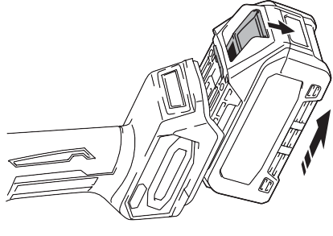

**1.** Красный индикатор **2.** Кнопка **3.** Батарея cartridge

2

1

3

Чтобы извлечь аккумуляторную батарею, извлеките ее из инструмента, одновременно нажимая кнопку на передней панели аккумулятора.

Чтобы установить аккумуляторную батарею, совместите язычок на аккумуляторе с пазом в корпусе и вставьте ее на место. Вставьте ее до упора, пока она не зафиксируется на месте щелчком. Если вы видите красный индикатор на верхней стороне кнопки, значит, она заблокирована не полностью.

### Система защиты инструмента / аккумулятора

**Защита от перегрузки**

**Защита от перегрева**

**Защита от чрезмерного разряда**

Замок вала

Нажмите на фиксатор вала, чтобы предотвратить вращение шпинделя при установке или демонтаже принадлежностей

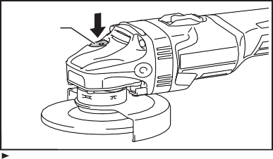

1

**1.** Замок вала

**Установка боковой рукоятки (рукоятки)**

Надежно закрепите боковую рукоятку в положении инструмента , как показано на рисунке

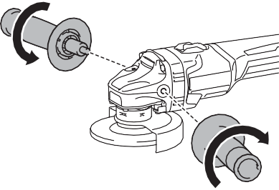

Установка или снятие защитного кожуха диска

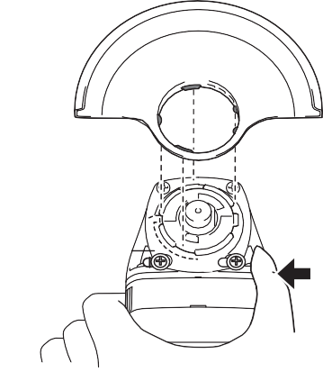

1

3

2

**1.** Запорный рычаг 2. Выемка 3. Выступ

**Операция с абразивной обрезкой / алмазным кругом**

**Установка снятие вдавленного центрального или откидного диска**

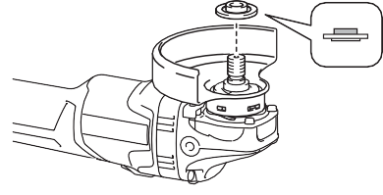

1.Контргайка 2. Вдавленное центральное колесо 3. Внутренний фланец 4. Монтажная деталь

1

4

2

3

**Гаечным ключом затяните по часовой стрелке.**

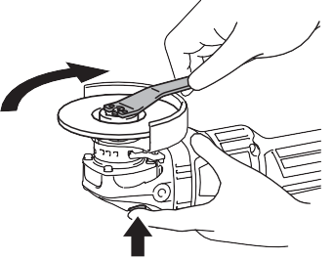

1

2

1. Ключ для стопорной гайки 2. Замок вала

**Шлифовка и зачистка**

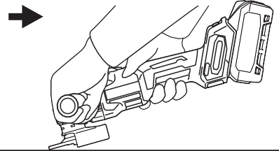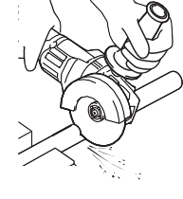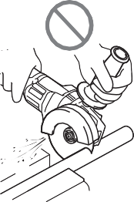

Пример использования: работа с алмазным кругом

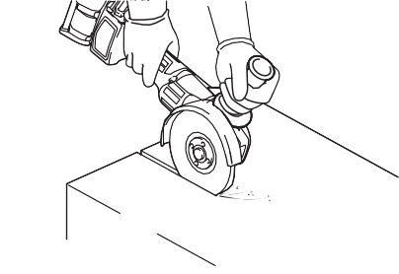

Технические характеристики

|  |  |
| --- | --- |
| Вольтаж | 20 В |
| Скорость оборотов в минуту. 1 скорость | 0-3500 об/мин. |
| Скорость оборотов в минуту. 2 скорость | 0-6500 об/мин. |
| Скорость оборотов в минуту. 3 скорость | 0-9000 об/мин. |
| Мощность | 1100 Вт. |
| Диаметр диска | 125 мм |
| Li-ion Аккум | 4000 Ач. |

Импортер: ООО «Ривет Ган», Россия, 142301, Московская обл., г.о. Чехов, г. Чехов, ул. Чехова, д.20б, здание административное, помещение 13. ИНН/КПП 5048058632 / 504801001

Изготовитель: Wuxi Skylifter Trade Co, LTD.,

Страна изготовитель: Китай